101學年度高級中學自然學科競賽第8區複賽
物理科筆試試題

編號︰ «編號» .

《說明》
- 請先核對試題編號與您的編號是否相符。
- 答案請寫在相應題號解答卷上，否則不予計分。
- 下表為登錄成績用，請勿將答案填入。

題號  (佔分比例) | 一  (15%) | 二  (15%) | 三  (15%) | 四  (15%) | 總分
得分

編號： «編號»

在物理上，慣性質量$m_{i}$反映物體改變運動狀態的難易程度。從$F=m_{i}a$可看出：該特性愈大，抗拒外力愈強（$m_{i}↑，a↓$），故稱之”慣性”質量（就像人的習慣或惰性般）；而重力質量$m_{g}$則是描述吸引別的物體之能力。從$F=\frac{{\text{Gm}}_{g}M_{g}}{r^{2}}$知，此特性愈大，吸引力愈強（就像人的媚力指數般）。若從以上的觀點，物體的$m_{i}$及$m_{g}$是二種不同的概念。早期物理學家即以單擺實驗來”證明”：$m_{i}$與$m_{g}$的比值，不因物質的種類或大小而改變，而是一定值，故我們才可依此歸一至$m_{i}=m_{g}$。請您們也以所學之單擺知識來”證明”上述現象(框線內者)。（Hint：可先找出單擺週期T和$m_{i}$及$m_{g}$之關係）

【解答】

第8之1頁

第8之2頁

編號： «編號»

在t=0時，有一質量1㎏之靜止物體，受一力F。F與時間的關係為，$F(t)=1+t$（單位是N）。請從極限概念出發（勿直接用微分或積分公式），求出在t=1時，此物體的位置。

【解答】

第8之3頁

第8之4頁
編號： «編號»

假設地球半徑約為6400Km，請利用你所知道之物理現象與定律來估計
- 大氣層氣體重量
- 假設重力常數$g$維持不變$g=(\text{10}\text{.}0)$，由(1)之結果估計大氣層氣體質量
- 估計地表大氣密度
- 由(2),(3)之結果估計大氣層厚度
- 討論(4)之誤差

【解答】

第8之5頁

第8之6頁
編號： «編號»

如圖所示，S為點光源，波長為$λ=\text{500}\text{nm}$，置於z軸$A=1\text{cm}$處；M為反射面，其長度為$\text{50}\text{cm}$；請問在距光源$L=\text{100}\text{cm}$之觀測面上可觀察到幾條亮紋?

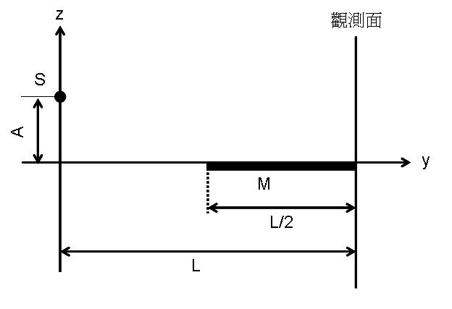

【解答】

第8之7頁

第8之8頁

